Конспект урока по русскому языку
с использованием технологии критического мышления
Учитель Петрова Е. А.
Урок № 31
Тема «Действительные и страдательные причастия»
Класс 7
Тип урока: урок усвоения новых знаний.
Цели: Дать понятие о действительных и страдательных причастиях;
Задачи: Развить навыки употребления действительных и страдательных причастий в речи; совершенствовать орфографические умения.
Наглядность и оборудование: доска, раздаточный материал, карточки.
Ход урока:
- Организационный момент.
- Доброе утро, ребята! Присаживайтесь. Открываем тетради, записываем дату.
- Актуализация знаний.
Прием "Корзина идей"
- Каждый ученик вспоминает и записывает в тетради все, что знает по теме «Причастие» (индивидуальная работа продолжается 1-2 минуты).
- Обмен информацией в парах или группах.
- Далее каждая группа называет какое-то одно сведение или факт, не повторяя ранее сказанного.
- Все сведения кратко записываются в "корзине идей", даже если они ошибочны.
- Все ошибки исправляются по мере освоения новой информации.

(Причастие — это особая форма глагола, которая сочетает в себе признаки глагола и прилагательного. Причастия обозначают признак предмета по действию. Причастный оборот – причастие с зависимыми словами, выделяется запятыми, если стоит после определяемого слова в середине предложения или в конце предложения …).

На ваших столах лежат карточки. Внимательно прочитайте задание и объясните поставку знаков препинания.
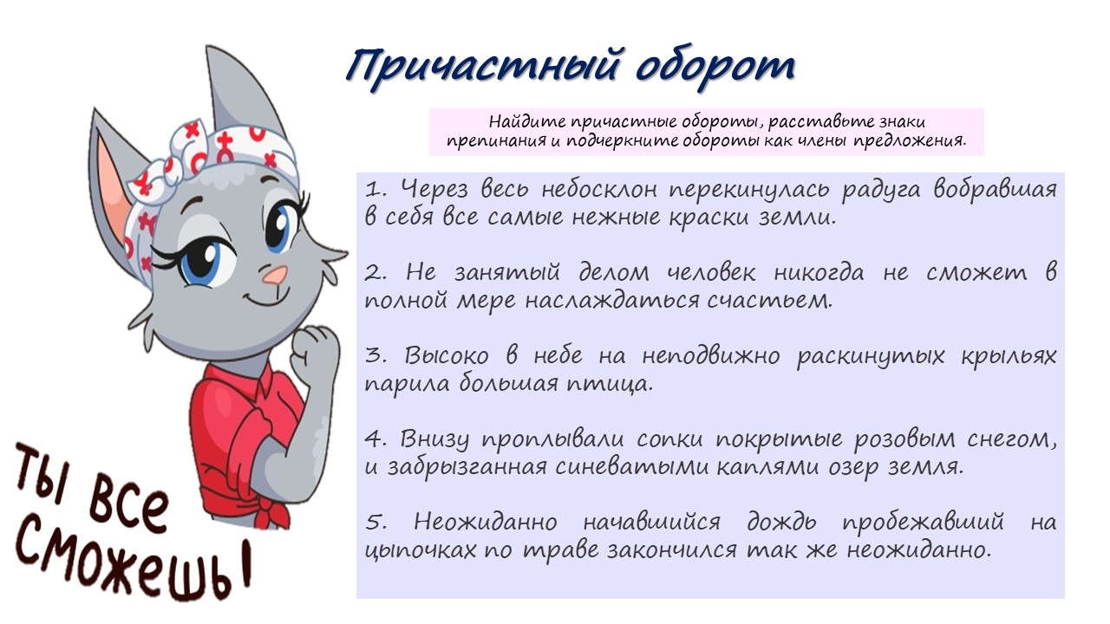
- Постановка учебной задачи.
Прием "Пометки на полях". Учитель раздаёт карточки с таблицей маркировочных знаков и со словами: признак предмета по действию ( ), страдательные причастия ( ), переходный глагол ( ), причастный оборот ( ), определяемое слово ( ), действительные причастия ( ). Ученики в скобках проставляют маркировочные знаки из таблицы.
"V" - знаю | "+" - новое | "?" - есть вопросы
Сначала задаём вопросы и отвечаем на них. Затем определяем, что новое. Определение учебной задачи: углубить знания о причастии, дать понятие действительным и страдательным причастиям и научиться их различать.
- Объяснение нового материала.
Работа с учебником, поиск новой информации, обсуждение по теме урока.
Физкультминутка.
Инструкция: учитель называет причастие, а ученики выполняют разные движения в зависимости от категории:
- Действительное причастие – сидим на месте;
- Страдательное причастие – делаем удивленное лицо.
Причастия: читающий, пишущий, сломанный, читанный, написанный, завершенный, играющий, пойманный, обнявший, бегущий, гонимый.
Физминутка для глаз.
- Практическое закрепление.
Задание 1
В каждом словосочетании обозначьте главные слова и определите вид причастия:
Завёрнутый в пакет, свисающие гирлянды, отражающий наступление, открывающий калитку, вышедший на террасу, замыкающие колонну, искрящийся на солнце снег, присутствовавшие на совещании, созданное мировоззрение, приехавший троллейбус, собравший коллекцию, создающий подлинное искусство.
Задание 2
Распределите словосочетания с причастиями в два столбика:
Мокнувший под дождем; плакучая ива; седеющий старик; пенистый поток; бушующее море; шумный поток; цветочная клумба; висячий замок; дремучий лес; темневший горизонт; висящее белье; темная туча; растущий кустарник; спелые ягоды; летучий газ; цветущий сад; спеющий крыжовник; талый снег; текучая жидкость; текущий ручей; шумящий класс.
Действительные причастия | Страдательные причастия

Задание 3
Проанализируйте предложения, расставьте знаки препинания и определите вид причастия.
1. Ткани выкрашенные в яркие цвета предназначены для пошива карнавальных костюмов. 2. Исчезающие в темноте тени пугали прохожих. 3. С нами приключилась захватывающая дух история. 4. В комнате обнаружился мирно дремлющий кот.
- Подведение итогов.
Прием "Лови ошибку"
Сейчас мы с вами проверим, насколько хорошо вы усвоили информацию о причастии. Проведем опрос «Верно или неверно».
Утверждения:
- Причастие – это самостоятельная часть речи;
- Причастие образуется от имени прилагательного;
- Причастие сочетает в себе признаки прилагательного и глагола;
- Действительные причастия образуются от глаголов и обозначают действие, выполняемое субъектом;
- Все причастия имеют краткую форму;
- Причастие – это служебная часть речи;
- Страдательные причастия образуются от непереходных глаголов;
- Причастие бывает только прошедшего и настоящего времени.
Рефлексия.
Продолжите предложения:
- Сегодня на уроке я научился…
- В этом мне помогли знания о…
- У меня возникли трудности с…
- Моё настроение…
- Домашнее задание.
Напишите небольшой текст (5-7 предложений), используя действительные и страдательные причастия.



